|  |  |
| --- | --- |
|  |  |

**ПЛАН ЗАСТРОЙКИ**

**по компетенции**

**«Контроль состояния железнодорожного пути»**

**Итогового (межрегионального) этапа Чемпионата по профессиональному мастерству «Профессионалы»**

***в Новосибирской области в 2025 году***

2025 г.

Актуальный план застройки для проведения чемпионата вычерчен с применением компьютерных программ и с учетом наименований инфраструктурного листа.

Общий план застройки представлен на Рисунке 1 и имеет планировку, утвержденную главным экспертом площадки.

Выполнение конкурсного задания модулей А, Б, В и Г (инвариант) производится на учебном полигоне колледжа, площадь рабочего места составляет более 400 м2 (Рисунок 1).

Выполнение конкурсного задания из вариативной части, модуль Д, производится в комнате экспертов (Рисунок 2). Комната совмещает рабочую зону экспертов с местом выполнения модуля Д на специально отведенной площади под выполнение задания, которая составляет не менее 20 м2. Разделение между зонами – условное. Также из комнаты осуществляется вход в комнату главного эксперта. Из оборудования предусмотрено наличие компьютера, подключенного к интернету, многофункционального устройства, необходимого количества столов и стульев. Имеются источники электроэнергии 220 В. Место конкурсантов оснащено ноутбуками, имеющими подключение к принтеру.

Выбор конкурсантами инструмента и возврат его после выполнения конкурсных заданий по модулям А, Б, В и Г производится на специально отведенном столе, расположенном на выходе из комнаты экспертов (Рисунок 2).

Комната главного эксперта размещаться в отдельном помещении (Рисунок 3). Проход в комнату главного эксперта осуществляется через рабочую зону экспертов. Так же главный эксперт может осуществлять работу из комнаты экспертов с отдельного места за компьютером. В комнате также расположен склад измерительного инструмента чемпионата.

Комната участников находиться напротив комнаты экспертов. Имеет достаточное количество стульев и столов, компьютер, принтер. (Рисунок 4).

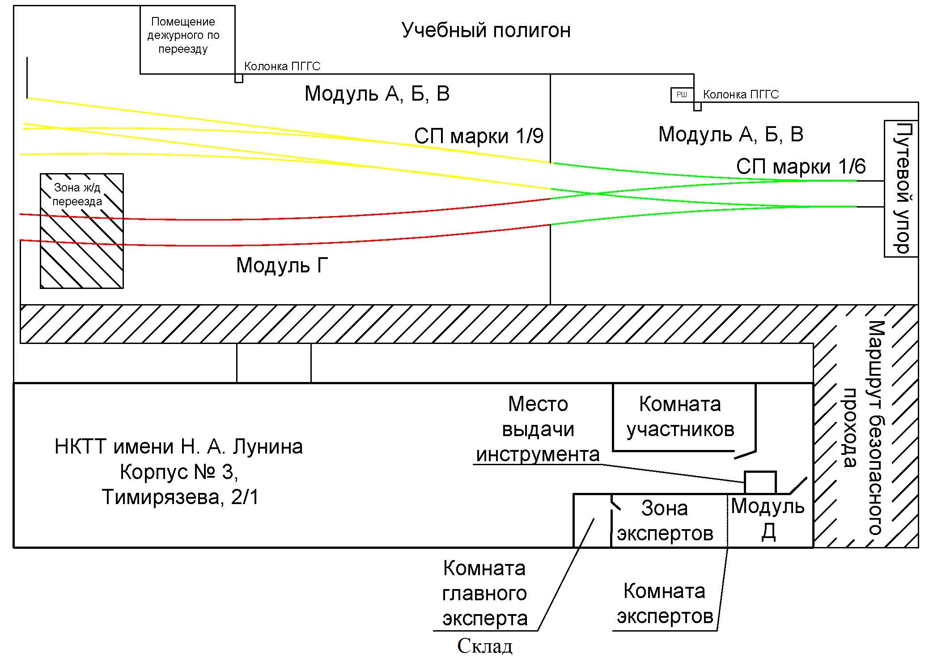

Рисунок 1 – Общий план застройки компетенции

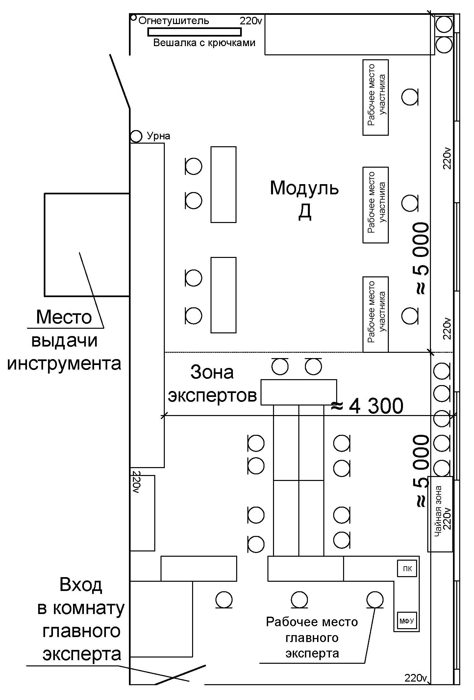

Рисунок 2 – Комната экспертов

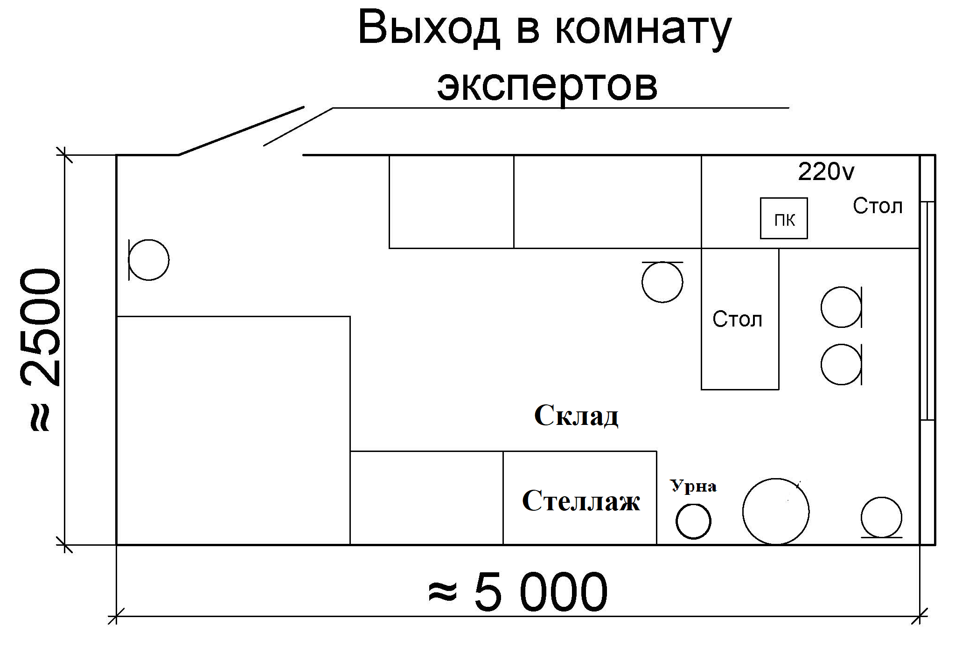

Рисунок 3 – Комната главного эксперта

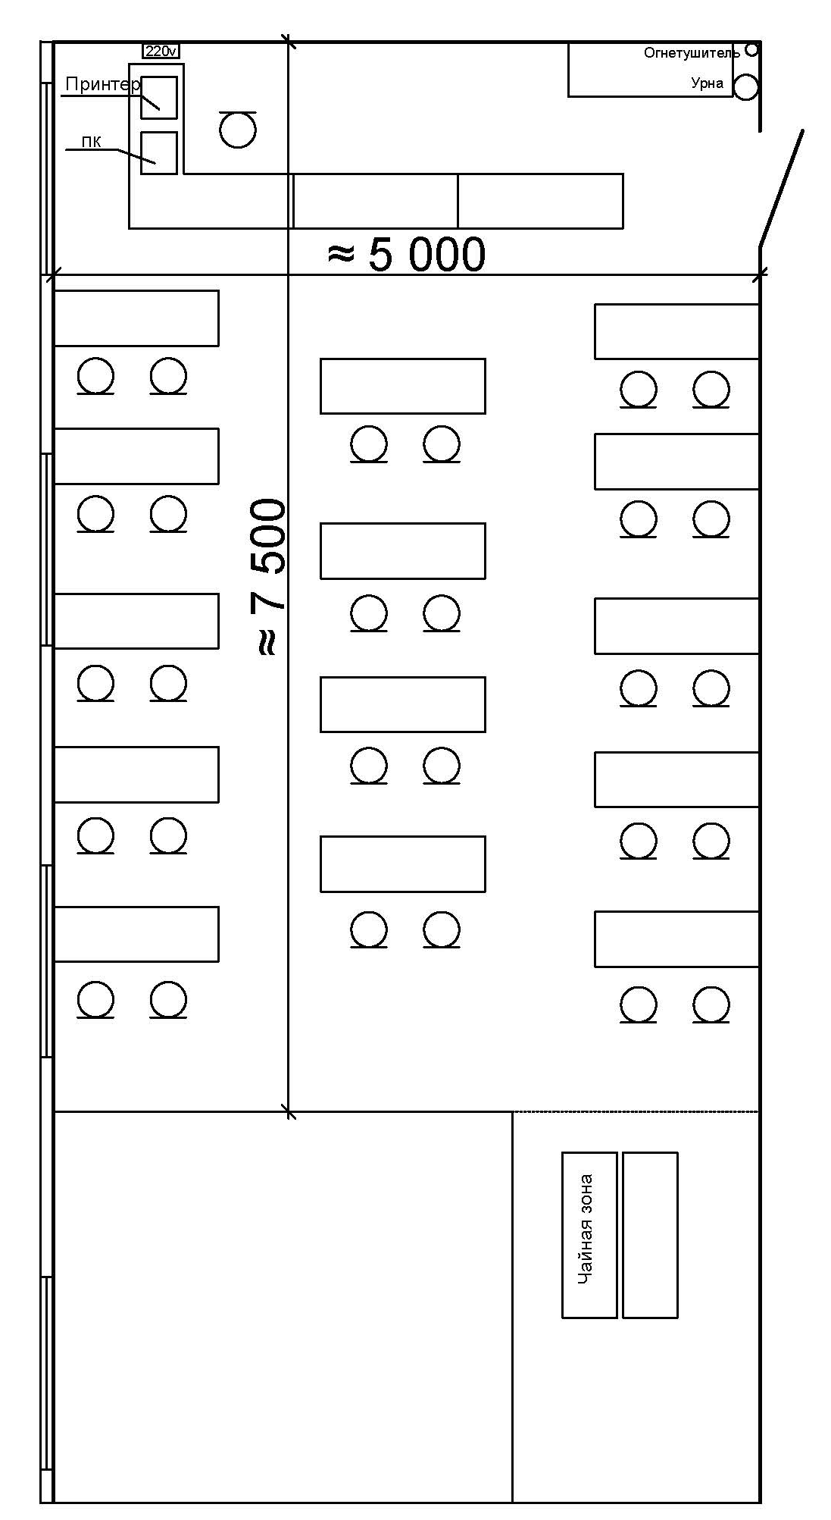

Рисунок 4 – Комната участников